Texas Missions: Parte Dos Nivel de Curso

Unidad 3: La época colonial española

Nombre: |  | Fecha: |  | Periodo:

Esta es la segunda parte de tu lección de Texas Missions. En esta parte de la tarea, tomarás apuntes sobre las misiones de Texas presentadas por otros grupos de tu clase.
Mapa de misiones: A medida que cada grupo la presente, marca la ubicación aproximada de su misión en el mapa de abajo. Etiqueta la misión con su nombre más básico. Escribe de forma ordenada y clara.
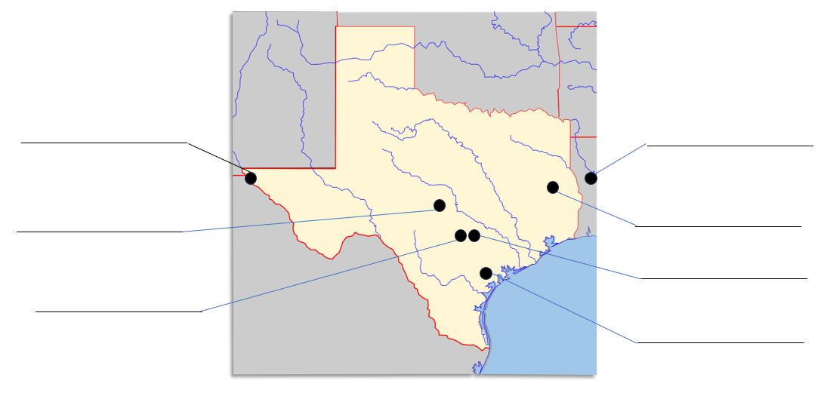
Corpus Christi de la Isleta - 1682

Objetivo(s) específico(s) de la misión | Gente de la Misión  Antonio de Otermín  Fray Francisco de Ayeta

Desafíos | Logros

Datos interesantes | Resultado

San Francisco de los Tejas - 1690

Objetivo(s) específico(s)  de la Misión | Gente de la Misión  Alonso de León  Damián Massanet  Francisco Hidalgo

Desafíos | Logros

Datos interesantes | Resultado

Los Adaes - 1717

Objetivo(s) específico(s) de la misión | Gente de la Misión  Domingo Ramón  Antonio Margil de Jesús  Marques de Aguayo  Louis St. Denis

Desafíos | Logros

Datos interesantes | Resultado

San Antonio de Valero - 1718

Objetivo(s) específico(s) de la misión | Gente de la Misión  Antonio de Olivares

Desafíos | Logros

Datos interesantes | Resultado

San José de Aguayo - 1720

Objetivo(s) específico(s) de la misión | Gente de la Misión  Antonio Margil de Jesús  Marques de Aguayo

Desafíos | Logros

Datos interesantes | Resultado

Objetivo(s) específico(s) de la misión | Gente de la Misión  Domingo Ramón  Marques de Aguayo

La Bahía - 1721

Desafíos | Logros

Datos interesantes | Resultado

San Sabá - 1757

Objetivo(s) específico(s) de la misión | Gente de la Misión  Padre Miguel Molina

Desafíos | Logros

Datos interesantes | Resultado

